气体分子运动论
- 单项选择题
1. 在一密闭容器中，储有A、B、C三种理想气体，处于平衡状态．A种气体的分子数密度为n₁，它产生的压强为p₁，B种气体的分子数密度为2n₁，C种气体的分子数密度为3 n₁，则混合气体的压强p为
(A) 3 p₁． (B) 4 p₁．
(C) 5 p₁． (D) 6 p₁． ［ ］
2. 一定量某理想气体按pV²＝恒量的规律膨胀，则膨胀后理想气体的温度
(A) 将升高． (B) 将降低．
(C) 不变． (D)升高还是降低，不能确定． ［ ］
3. 温度、压强相同的氦气和氧气，它们分子的平均动能和平均平动动能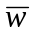 有如下关系：
(A) 和都相等． (B) 相等，而不相等．
(C) 相等，而不相等． (D) 和都不相等． ［ ］
4. 若在某个过程中，一定量的理想气体的内能E随压强p的变化关系为一直线(其延长线过E－p图的原点)，则该过程为
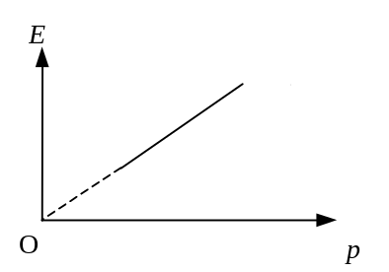
(A) 等温过程． (B) 等压过程．
(C) 等体过程． (D) 绝热过程．
［ ］
5. 一容器内装有N₁个单原子理想气体分子和N₂个刚性双原子理想气体分子，当该系统处在温度为T的平衡态时，其内能为
(A) (N₁+N₂) (kT+kT)．
(B) (N₁+N₂) (kT+kT)．
(C) N₁kT+N₂kT．
(D) N₁kT+ N₂kT． ［ ］
6. 下列各图所示的速率分布曲线，哪一图中的两条曲线能是同一温度下氮气和氦气的分子速率分布曲线？ ［ ］
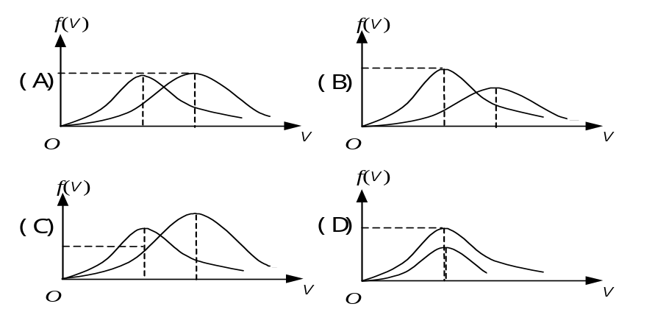
7. 在一容积不变的封闭容器内理想气体分子的平均速率若提高为原来的2倍，则
(A) 温度和压强都提高为原来的2倍．
(B) 温度为原来的2倍，压强为原来的4倍．
(C) 温度为原来的4倍，压强为原来的2倍．
(D)温度和压强都为原来的4倍． ［ ］
8. 速率分布函数f(v)的物理意义为：
(A) 具有速率v的分子占总分子数的百分比．
(B) 速率分布在v附近的单位速率间隔中的分子数占总分子数的百分比．
(C) 具有速率v的分子数．
(D) 速率分布在v附近的单位速率间隔中的分子数． ［ ］
9. 一定量的理想气体，在体积不变的条件下，当温度降低时，分子的平均碰撞频率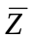和平均自由程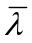的变化情况是：
(A) 减小，但不变． (B) 不变，但减小．
(C) 和都减小． (D) 和都不变． ［ ］
10. 一定量的理想气体，在温度不变的条件下，当压强降低时，分子的平均碰撞频率和平均自由程的变化情况是：
(A) 和都增大． (B) 和都减小．
(C) 增大而减小． (D) 减小而增大． ［ ］
二．填空题
1. 若某种理想气体分子的方均根速率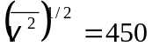 m / s，气体压强为p=7×10⁴ Pa，则该气体的密度为ρ＝_______________．
2. 下面给出理想气体的几种状态变化的关系，指出它们各表示什么过程．

(1) p dV= (M / M_{mol})R dT表示____________________过程．

(2) V dp= (M / M_{mol})R dT表示____________________过程．

(3) p dV+V dp= 0 表示____________________过程．
3. 从分子动理论导出的压强公式来看, 气体作用在器壁上的压强, 决定于

______________________和_______________________．

4. 若气体分子的平均平动动能等于1.06×10⁻¹⁹ J，则该气体的温度T＝________

__________K．(玻尔兹曼常量k＝1.38×10⁻²³ J·K⁻¹ )
5. 1 mol的单原子分子理想气体，在1 atm的恒定压强下，从0℃加热到100℃，

则气体的内能改变了_______________J．(普适气体常量R＝8.31 J·mol⁻¹·K⁻¹ )
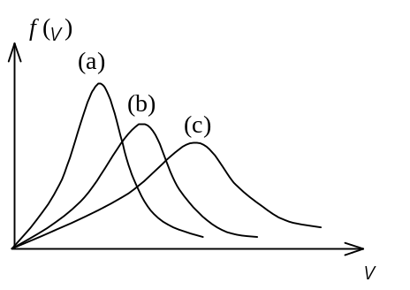6. 图示曲线为处于同一温度T时氦（原子量4）、氖（原子量20）和氩（原子量40）三种气体分子的速率分布曲线。其中

曲线（a）是 气分子的速率分布曲线；

曲线（c）是 气分子的速率分布曲线；
7. 图示的两条f(v)~v曲线分别表示氢气和氧气在同一温度下的麦克斯韦速率分布曲线．由此可得
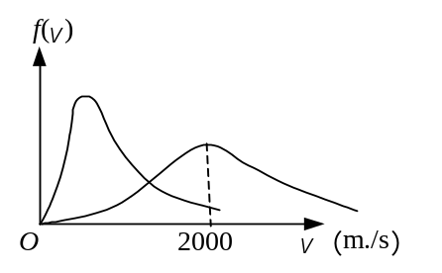

氢气分子的最概然速率为________________；

氧气分子的最概然速率为________________．
8. 已知f(v)为麦克斯韦速率分布函数，N为总分子数，则

(1) 速率v > 100 m·s⁻¹的分子数占总分子数的百分比的表达式为_________；

(2) 速率v > 100 m·s⁻¹的分子数的表达式为__________________．
9. 一定质量的理想气体，先经过等体过程使其热力学温度升高一倍，再经过等

温过程使其体积膨胀为原来的两倍，则分子的平均自由程变为原来的_______倍．

10. 一定量的某种理想气体，先经过等体过程使其热力学温度升高为原来的2倍;再经过等压过程使其体积膨胀为原来的2倍，则分子的平均自由程变为原来的
__________倍．
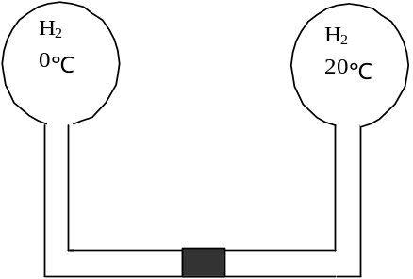

计算题
1. 两个相同的容器装有氢气，以一细玻璃管相连通，管中用一滴水银作活塞，如图所示．当左边容器的温度为 0℃、而右边容器的温度为20℃时，水银滴刚好在管的中央．试问，当左边容器温度由 0℃增到 5℃、而右边容器温度由20℃增到30℃时，水银滴是否会移动？如何移动？

2. 有 2×10⁻³ m³刚性双原子分子理想气体，其内能为6.75×10² J．
(1) 试求气体的压强；
(2) 设分子总数为 5.4×10²²个，求分子的平均平动动能及气体的温度．
(玻尔兹曼常量k＝1.38×10⁻²³ J·K⁻¹)

3. 一瓶氢气和一瓶氧气温度相同．若氢气分子的平均平动动能为 = 6.21×10⁻²¹ J．试求：
(1) 氧气分子的平均平动动能和方均根速率．
(2) 氧气的温度．
(阿伏伽德罗常量N_{A}＝6.022×10²³ mol⁻¹，玻尔兹曼常量k＝1.38×10⁻²³ J·K⁻¹)
4. 已知某粒子系统中粒子的速率分布曲线如图所示，即
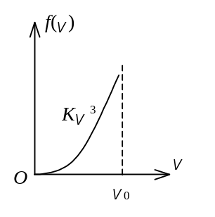
0≤v≤v₀
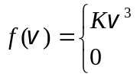
v₀ <v < ∞
求：(1) 比例常数K =？
(2) 粒子的平均速率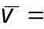？
(3) 速率在0～v₁之间的粒子占总粒子数的1 / 16时，v₁ =？
（答案均以v₀表示）

四．问答题
一定质量的理想气体，当温度不变时，气体的压强随体积的减小而增大（玻意耳定律）；当体积不变时，压强随温度的升高而增大（查理定律）。从宏观上说，这两种变化同样是使压强增大，从微观上说，它们是否有区别？哪些是共同之处？哪些是具体过程中的差异之处？

热 力 学 基 础
一． 单项选择题
1. 关于可逆过程和不可逆过程的判断：
(1) 可逆热力学过程一定是准静态过程．
(2) 准静态过程一定是可逆过程．
(3) 不可逆过程就是不能向相反方向进行的过程．
(4) 凡有摩擦的过程,一定是不可逆过程．
以上四种判断，其中正确的是
(A) (1)、(2)、(3)．
(B) (1)、(2)、(4)．
- (2)、(4)．
- (1)、(4)． ［ ］
2. 如图所示，当气缸中的活塞迅速向外移动从而使气体膨胀时，气体所经历的过程
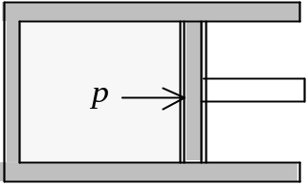
(A) 是平衡过程，它能用p─V图上的一条曲线表示．
(B) 不是平衡过程，但它能用p─V图上的一条曲线表示．
(C) 不是平衡过程，它不能用p─V图上的一条曲线表示．
(D) 是平衡过程，但它不能用p─V图上的一条曲线表示． ［ ］
3. 一定量的理想气体，从p－V图上初态a经历(1)或(2)过程到达末态b，已知a、b两态处于同一条绝热线上(图中虚线是绝热线)，则气体在
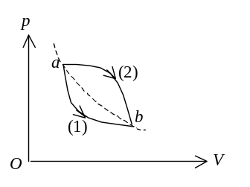
(A) (1)过程中吸热，(2) 过程中放热．
(B) (1)过程中放热，(2) 过程中吸热．
(C) 两种过程中都吸热．
(D) 两种过程中都放热． ［ ］
4. 对于理想气体系统来说，在下列过程中，哪个过程系统所吸收的热量、内能的增量和对外作的功三者均为负值？
(A) 等体降压过程． (B) 等温膨胀过程．
(C) 绝热膨胀过程． (D) 等压压缩过程． ［ ］
5. 如图所示，一定量的理想气体，沿着图中直线从状态a( 压强p₁ = 4 atm，体积V₁ =2 L )变到状态b ( 压强p₂ =2 atm，体积V₂ =4 L )．则在此过程中：
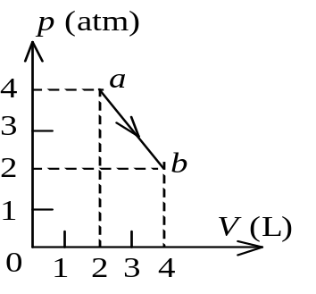
(A) 气体对外作正功，向外界放出热量．
(B) 气体对外作正功，从外界吸热．
(C) 气体对外作负功，向外界放出热量．
(D) 气体对外作正功，内能减少．
［ ］
6. 一定量的某种理想气体起始温度为T，体积为V，该气体在下面循环过程中经过三个平衡过程：(1) 绝热膨胀到体积为2V，(2)等体变化使温度恢复为T，(3) 等温压缩到原来体积V，则此整个循环过程中
(A) 气体向外界放热 (B) 气体对外界作正功
(C) 气体内能增加 (D) 气体内能减少 ［ ］
7. 在温度分别为 327℃和27℃的高温热源和低温热源之间工作的热机，理论上的最大效率为
(A) 25％ (B) 50％
(C) 75％ (D) 91.74％ ［ ］
8. 一定量某理想气体所经历的循环过程是：从初态(V₀,T₀)开始，先经绝热膨胀使其体积增大1倍，再经等体升温回复到初态温度T₀，最后经等温过程使其体积回复为V₀，则气体在此循环过程中．
(A) 对外作的净功为正值． (B) 对外作的净功为负值．
(C) 内能增加了． (D) 从外界净吸的热量为正值． ［ ］
9. 根据热力学第二定律可知：
(A) 功可以全部转换为热，但热不能全部转换为功．
(B) 热可以从高温物体传到低温物体，但不能从低温物体传到高温物体
(C) 不可逆过程就是不能向相反方向进行的过程．
(D) 一切自发过程都是不可逆的． ［ ］
10. 热力学第二定律表明：
(A) 不可能从单一热源吸收热量使之全部变为有用的功．
(B) 在一个可逆过程中，工作物质净吸热等于对外作的功．
(C) 摩擦生热的过程是不可逆的．
(D) 热量不可能从温度低的物体传到温度高的物体． ［ ］
11. 关于热功转换和热量传递过程，有下面一些叙述：
(1) 功可以完全变为热量，而热量不能完全变为功；
(2) 一切热机的效率都只能够小于1；
(3) 热量不能从低温物体向高温物体传递；
(4) 热量从高温物体向低温物体传递是不可逆的．
以上这些叙述
(A) 只有(2)、(4)正确．
(B) 只有(2)、(3) 、(4)正确．
(C) 只有(1)、(3) 、(4)正确．
(D) 全部正确． ［ ］
12. 某理想气体状态变化时，内能随体积的变化关系如图中AB直线所示．A→B表示的过程是
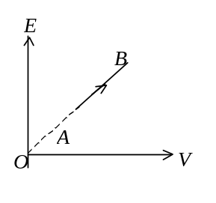
(A) 等压过程． (B) 等体过程．
(C) 等温过程． (D) 绝热过程．
［ ］

- 填空题
1. 如图所示，已知图中画不同斜线的两部分的面积分别为S₁和S₂，那么
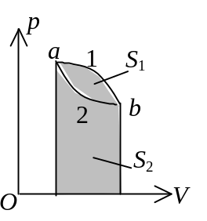
- 如果气体的膨胀过程为a─1─b，则气体对

外做功W＝________；
- 如果气体进行a─2─b─1─a的循环过程，

则它对外做功W＝_______________．
2. 在大气中有一绝热气缸，其中装有一定量的理想气体，然后用电炉徐徐供热(如图所示)，使活塞(无摩擦地)缓慢上升．在此过程中，以下物理量将如何变化？(选用“变大”、“变小”、“不变”填空)
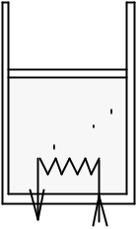

(1) 气体压强______________；

(2) 气体分子平均动能______________；(3) 气体内能______________．

3. 一定量理想气体，从同一状态开始使其体积由V₁膨胀到2V₁，分别经历以下

三种过程：(1) 等压过程；(2) 等温过程；(3)绝热过程．其中：__________过程

气体对外作功最多；____________过程气体内能增加最多；__________过程气体吸收的热量最多．
4. 一定量的某种理想气体在等压过程中对外作功为 200 J．若此种气体为单

原子分子气体，则该过程中需吸热_____________ J；若为双原子分子气体，则
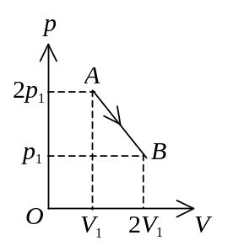
需吸热______________ J.
5. 一定量理想气体，从A状态 (2p₁，V₁)经历如图所示的直线过程变到B状态(2p₁，V₂)，则AB过程中系

统作功W＝_________；内能改变ΔE=_________．
6. 刚性双原子分子的理想气体在等压下膨胀所作的功为W，则传递给气体的热

量为__________．
7. 一热机从温度为 727℃的高温热源吸热，向温度为 527℃的低温热源放热．若

热机在最大效率下工作，且每一循环吸热2000 J ，则此热机每一循环作功_____

____________ J．
8. 如图，温度为T₀，2 T₀，3 T₀三条等温线与两条绝热线围成三个卡诺循环：(1) abcda，(2) dcefd，(3) abefa，其效率分别为
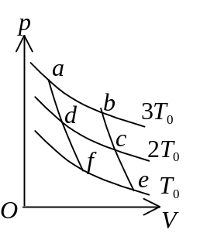
η₁____________，η₂____________，η₃ ____________．

9. 在一个孤立系统内，一切实际过程都向着______________的方向进行．这就是热力学第二定律的统计意义．从宏观上说，一切与热现象有关的实际的过程都

是____________．
- 计算题

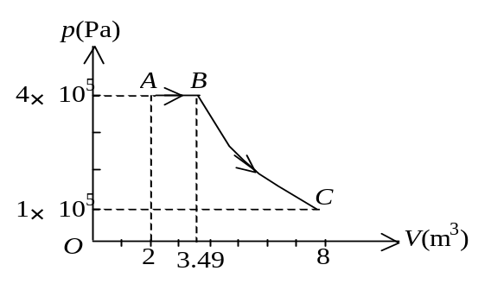
1. 一定量的单原子分子理想气体，从A态出发经等压过程膨胀到B态，又经绝热过程膨胀到C态，如图所示．试求这全过程中气体对外所作的功，内能的增量以及吸收的热量．

2. 如图所示，abcda为1 mol单原子分子理想气体的循环过程，求：
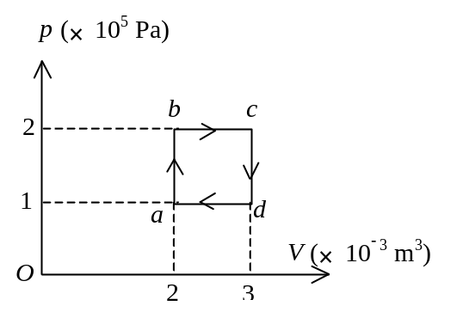
(1) 气体循环一次，在吸热过程中从外界共吸收的热量；
(2) 气体循环一次对外做的净功；
(3) 证明 在abcd四态, 气体的温度有T_{a}T_{c}=T_{b}T_{d}．

3. 1 mol单原子分子理想气体的循环过程如T－V图所示，其中c点的温度为T_{c}=600 K．试求：
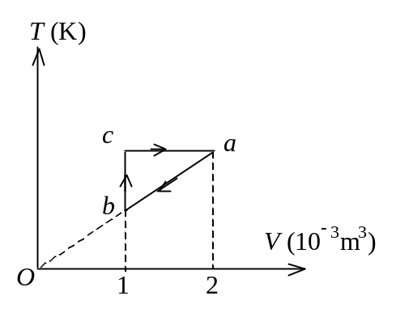
(1) ab、bc、ca各个过程系统吸收的热量；
(2) 经一循环系统所作的净功；
(3) 循环的效率．
(注：循环效率η=W/Q₁，W为循环过程系统对外作的净功，Q₁为循环过程系统从外界吸收的热量ln2=0.693)

4.
①夏季使用房间空调器使室内保持凉爽，须将热量从室内以的散热功率排至室外。设室温为℃，室外为℃，求空调器所需的最小功率？
②冬天使用房间空调器使室内保持温暖。设室外温度为℃，室温需保持℃，仍用上面所给的功率，则每秒传入室内的热量是多少？

四．问答题
1.致冷机的效率可以大于1，试问这一事实与能量守恒定律是否矛盾？

2.描述熵增加原理

3.简述热力学第二定律的统计意义

